Практическая работа № 1
Условные сокращения в проектных чертежах
Цель: познакомить студентов с основными общепринятыми условными сокращениями, принятыми в проектных чертежах.
Оборудование: справочный материал, приложения
Справочный материал:
Вычерчивание генплана начинают с нанесения контуров участка и размещения на нем проектируемых и существующих зданий и сооружений. Чертежи генеральных планов выполняют в масштабах 1:500 или 1:1000. Допускается планы выполнять в масштабе 1:2000, 1:800 или 1:400. Масштаб изображения указывают после наименования чертежа, которое записывают шрифтом 10 мм, в круглых скобках.
Планы рабочих чертежей располагают длинной стороной условной границы территории вдоль длинной стороны листа, при этом северная часть территории должна находиться вверху. Допускается отклонение ориентации на север в пределах 90° влево или вправо. Направление меридиана указывают в левом верхнем углу чертежа стрелкой с буквой «С» у острия. На этой же стрелке изображают «розу ветров».
Рельеф участка показывают горизонталями с абсолютными числовыми отметками. Горизонтали не проводят через существующие здания, дороги и площадки с твердым покрытием. Допускается план благоустройства территории выполнять без нанесения горизонталей рельефа местности.
На генплане участка жилых домов городской застройки необходимо показать площадки для отдыха и для игр детей, спортивные и хозяйственные площадки, дороги и подъезды к зданию, автостоянки. На генпланах домов усадебного типа необходимо показать хозяйственные постройки, хоздвор, огород и сад, подъезд к дому и хозяйственной зоне, прилегающую улицу.
План благоустройства территории совмещают с разбивочным планом с указанием координационных осей, координат и размерных привязок, абсолютных отметок зданий, сооружений.
На плане генплане наносят и указывают:
а) тротуары, дорожки и их ширину;
б) площадки различного назначения и их размеры;
в) малые архитектурные формы и переносные изделия площадок для отдыха;
г) деревья, кустарники, цветники, газоны.
Изображения на чертежах генерального плана выполняют линиями по ГОСТ 2.303 – 68 ЕСКД:
— сплошными толстыми основными — контуры проектируемых зданий и сооружений, “красную” линию, проектные горизонтали с отметками, кратными 0,50 и 1,00 м;
— сплошной тонкой — все остальные элементы генерального плана.
Проектируемые здания, сооружения, инженерные сети, элементы озеленения и благоустройства (далее - элементы генеральных планов) изображают на чертежах с применением условных графических обозначений и упрощенных изображений, установленных ГОСТ 21.204 — 93 СПДС.
Условные графические обозначения и изображения выполняют в масштабе чертежа с учетом рекомендуемых размеров, приведенных в таблицах 1 и 2 в миллиметрах. Примененные условные графические обозначения и изображения, не вошедшие в настоящий стандарт, следует пояснять на чертежах.
Элементы генеральных планов, подлежащие разборке или сносу, изображают в соответствии с рисунком 1.
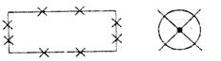
Рисунок 1
Здания и сооружения, подлежащие реконструкции, изображают в соответствии с рисунком 2. Расстояния между линиями штриховки 2 – 3 мм.

Рисунок 2
Контуры проектируемых зданий и сооружений наносят на план по архитектурно-строительным рабочим чертежам (марка АС), принимая координационные оси зданий и сооружений совмещенными с внутренними гранями стен (рисунок 3).
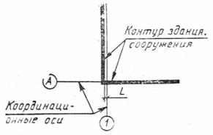
L — расстояние от внутренней грани контура здания, сооружения до координационной оси.
Рисунок 3
Основные условные графические обозначения и изображения проектируемых зданий и сооружений выполняют в соответствии с таблицей 1. Условные графические изображения многосекционных жилых зданий на чертежах в масштабе 1:500 и 1:1000 выполняют, разбивая их на секции и указывая входы.
При выполнении упрощенных изображений зданий и сооружений, приведенных в пунктах 1в, 2, 6 таблицы 1, наличие опор в проектном положении указывают знаком "+". При этом количество опор, ворот и дверей должно соответствовать фактическим данным.
Таблица 1
Наименование | Обозначение и изображение
1 Здание (сооружение)
а) наземное | 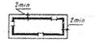
б) подземное | 
в) нависающая часть здания | 
2 Навес | 
3 Проезд, проход в уровне первого этажа здания (сооружения) | 
4 Переход (галерея) | 
5 Вышка, мачта | 
6 Эстакада крановая | 
7 Высокая платформа (рампа) при здании (сооружении) | 
8 Платформа (с пандусом и лестницей) | 
9 Стенка подпорная | 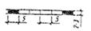
10 Контрбанкет, контрфорс | 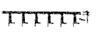
11 Берегоукрепление, оврагоукрепление  Примечание - Вместо многоточия проставляют наименование материала укрепления | 
12 Откос:
а) насыпь | 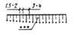
б) выемка | 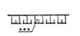
Примечания
1 Штриховку откоса при значительной протяженности показывают участками.
2 Вместо многоточия проставляют наименование материала укрепления и крутизну откоса
13 Ограждение территории с воротами | 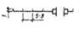
14 Площадка, дорожка, тротуар:
а) без покрытия | 
б) с булыжным покрытием | 
в) с плиточным покрытием | 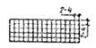
г) с оборудованием | 
Примечания
1 В случае применения других материалов покрытия используют графическое изображение 14а, дополняя его полным или сокращенным наименованием материала, которое указывают на полке линии-выноски.
2 В условном изображении 14г для примера показан однобалочный мостовой край на площадке без покрытия.
Условные графические обозначения элементов озеленения выполняют в соответствии с таблицей 2.
Таблица 2
Наименование | Обозначение
1 Дерево | 
2 Кустарник:
а) обычный | 
б) вьющийся (лианы) | 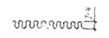
в) в живой изгороди (стриженый) | 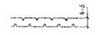
4 Цветник | 
5 Газон | 
Малые архитектурные формы (беседки, навесы, фонтаны, скульптуры и т. д.) и другие конструкции, изделия, устройства (например, скамьи, урны и т. д.) выполняют упрощенно в масштабе чертежа или условными графическими обозначениями с указанием их на листе.
Элементы благоустройства привязывают к наружным граням стен зданий, сооружений, “красным” линиям. Для рядовой посадки деревьев и кустарников приводят размерную привязку ряда.
Элементам благоустройства присваивают позиционные обозначения. Позиционные обозначения малых архитектурных форм и переносных изделий указывают на линии-выноске в кружках диаметром 6 мм. Обозначение элементов озеленения указывают на линии-выноске в кружках диаметром 8—12 мм в виде дроби: в числителе — позиционное обозначение породы или вида насаждения, в знаменателе — их количество или площадь (для цветников).
На генплане приводят:
а) ведомость малых архитектурных форм и переносных изделий по форме 8, пример оформления которой приведен в приложении А;
б) ведомость элементов озеленения по форме 9, пример оформления которой приведен в приложении Б;
в) ведомость тротуаров, дорожек и площадок по форме 10, пример оформления которой приведен в приложении В;
г) разрезы, сечения и узлы тротуаров, дорожек и площадок. Пример оформления сечений тротуаров, дорожек и площадок приведен в приложении Г;
е) соответствующие текстовые указания, например, по условиям посадки деревьев и кустарников, устройству цветников и газонов и т. п.
Форма 8 - Ведомость малых архитектурных форм и переносных изделий
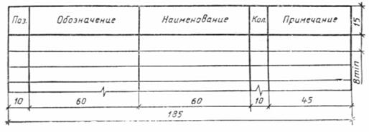
Форма 9 - Ведомость элементов озеленения
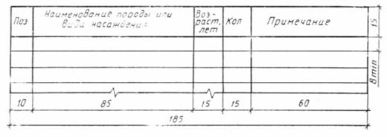
Примеры оформления плана благоустройства, выполненного по видам работ, приведены: в приложении Д — “План озеленения”; в приложении Е — “План расположения малых архитектурных форм и переносных изделий”; в приложении Ж — “План проездов, тротуаров, дорожек, площадок”.
Форма 10 - Ведомость тротуаров, дорожек и площадок
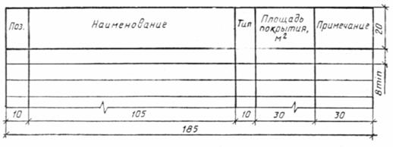
На чертеже генерального плана наносят следующие размеры:
⎯ размеры проектируемого здания и привязка его к границам участка и к соседним зданиям;
⎯ размеры площадок, ширина тротуара, проезда, зеленых насаждений и др.;
⎯ общие размеры участка.
Все размеры проставляются в метрах с указанием сотых долей, например 10,20.
Изображенные на генеральном плане здания и сооружения нумеруют. Номер помещают в правом нижнем углу, пишут шрифтом 5 мм.
Под чертежом или справа от него (над основной надписью) помещают экспликацию зданий и сооружений по форме 3.
Форма 3 - Экспликация зданий и сооружений
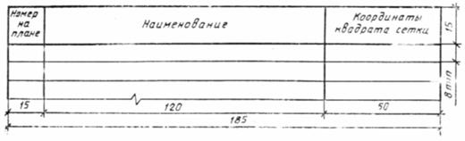
В графах экспликации зданий и сооружений указывают:
— в графе “Номер на плане” — номер здания, сооружения;
— в графе “Наименование” — наименование здания, сооружения;
— в графе “Координаты квадрата сетки” — координаты нижнего левого угла квадрата строительной геодезической сетки, в пределах которого на изображении здания и сооружения нанесен его номер.
Пример заполнения экспликации зданий и сооружений в таблице 3.
Таблица 3
Номер  на  плане | Наименование | Координаты квадрата сетки
1 | Вспомогательный корпус | 5А; 1Б
2 | Производственный корпус | 2А; 3Б
3 | Резервуар для воды | 16А; 7Б
4 | Столовая | 12А; 4Б
Под экспликацией (форма 3) помещается таблица «Технико-экономические показатели генплана». Пример оформления и заполнения в таблице 4.
Таблица 4 - Технико-экономические показатели генерального плана
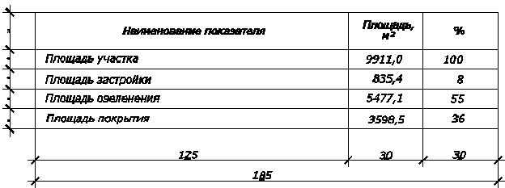
Заголовок над чертежами пишут шрифтом 10 мм (прописные буквы, строчные – 7 мм), а над таблицами - шрифтом 7 мм (прописные буквы, строчные – 5 мм).
ПРИЛОЖЕНИЕ А
ПРИМЕР ЗАПОЛНЕНИЯ ВЕДОМОСТИ МАЛЫХ
АРХИТЕКТУРНЫХ ФОРМ И ПЕРЕНОСНЫХ ИЗДЕЛИЙ
Поз. | Обозначение | Наименование | Кол. | Примечание
 |  | Беседка
1 | 320 — 60 | Тип 1 | 1
2 | 320 — 60 | Тип 2 | 3
3 | 320 — 18 | Бум “Крокодил”, тип 1 | 2
4 | 320 — 18 | Качели | 3

3 | 320 — 60 | Скамья без спинки, тип 2 | 6 | Переносная
4 | 320 — 10 | Урна для мусора, тип 3 | 12 | Переносная
ПРИЛОЖЕНИЕ Б
ПРИМЕР ЗАПОЛНЕНИЯ ВЕДОМОСТИ ЭЛЕМЕНТОВ ОЗЕЛЕНЕНИЯ
Поз. | Наименование породы или вида  насаждения | Возраст,  лет | Кол. | Примечание
1 | Лиственница сибирская | 8 | 20 | С комом 0,8 х 0,8 х 0,6 м
2 | Береза бородавчатая | 5 | 35 | Саженец
3 | Боярышник обыкновенный | 5 | 140 | Саженец
4 | Кизильник блестящий | 5 | 560 | Саженец
5 | Цветник |  | 20 | Из многолетников, м2
6 | Газон партерный |  | 1240 | м2
ПРИЛОЖЕНИЕ В
ПРИМЕР ОФОРМЛЕНИЯ ВЕДОМОСТИ ТРОТУАРОВ, ДОРОЖЕК И ПЛОЩАДОК
Поз. | Наименование | Тип | Площадь покрытия, м2 | Примечание
1 | Тротуар | 1 | 480
2 | Тротуар с бордюром из бортового
 | камня БР.100.20.8, l = 634,0 м | 2 | 230
3 | Площадка | 2 | 80
4 |  | 4 | 120
5 | Садовая дорожка | 4 | 230
ПРИЛОЖЕНИЕ Г
ПРИМЕР ОФОРМЛЕНИЯ СЕЧЕНИЙ ТРОТУАРОВ,
ДОРОЖЕК И ПЛОЩАДОК
Тротуар (тип 1)
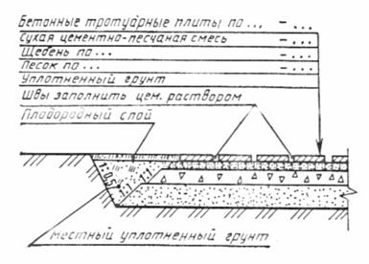
Тротуар (тип 2)
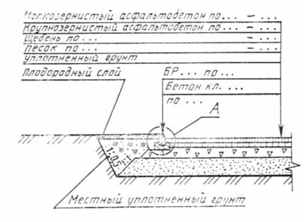
Дорожка, площадка (тип...)
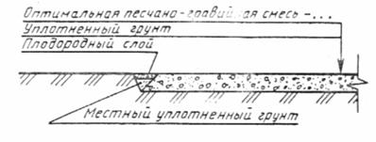
ПРИЛОЖЕНИЕ Д
ПРИМЕР ОФОРМЛЕНИЯ ПЛАНА ОЗЕЛЕНЕНИЯ
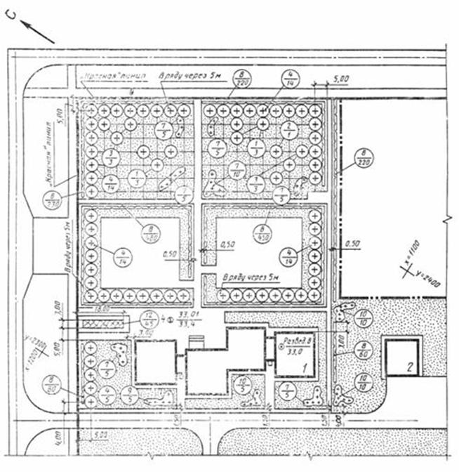
ПРИЛОЖЕНИЕ Е
ПРИМЕР ОФОРМЛЕНИЯ ПЛАНА РАСПОЛОЖЕНИЯ МАЛЫХ
АРХИТЕКТУРНЫХ ФОРМ И ПЕРЕНОСНЫХ ИЗДЕЛИЙ
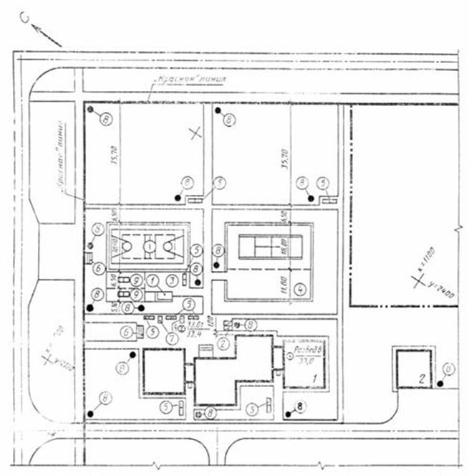
ПРИЛОЖЕНИЕ Ж
ПРИМЕР ОФОРМЛЕНИЯ ПЛАНА ПРОЕЗДОВ, ТРОТУАРОВ,
ДОРОЖЕК, ПЛОЩАДОК
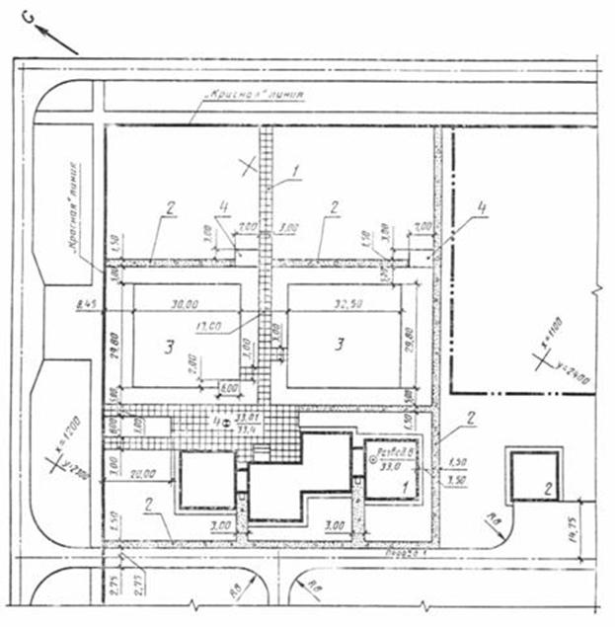
Задание:
1. Изучить условные знаки, общепринятые при создании генерального плана озеленения и благоустройства территории.
2. Зарисовать условные знаки.
3. Составить ведомость элементов озеленения миксбордера, расположенного на территории Шахтинского техникума дизайна и сервиса «Дон-Текс»

